蒲城中学2017届高三第一次模拟题
一选择题（30个小题每题2分共60分）
1．下列有关自然界中生物说法不正确的是( )
A．菌类绝大多数是异养型
B．细胞生物一定都含有核糖体
C．单细胞生物都是原核生物
D．酵母菌有线粒体，但也可进行无氧呼吸
2．下列关于生命系统的叙述，错误的是( )
A．生物的生活环境不属于生命系统的一部分
B．SARS病毒不属于生命系统
C．一个变形虫既是细胞层次，又是个体层次
D．生命系统的各个层次可以相互联系，如细胞、种群
3．下列关于细胞的叙述，不正确的是( )
A．遗传物质都是DNA
B．所含化学元素的种类差异很大
C．都能以ATP为直接能源物质
D．蛋白质合成场所都相同
4．T₂噬菌体、肺炎双球菌和变形虫这三种生物的共同点是( )
A．都有细胞结构 B．都有细胞器核糖体
C．都能独立生活 D．遗传物质都是DNA
5．(2016·湘中二模)酵母菌和乳酸菌都是单细胞微生物，下面有关叙述正确的是( )
A．酵母菌比乳酸菌代谢速度更快，所以繁殖快
B．乳酸菌只有质粒，没有核DNA，更没有染色体
C．蛋白质加工都要内质网、高尔基体参与
D．两种生物都能在无氧条件下生活
6．下列关于高倍物镜的叙述，正确的是( )
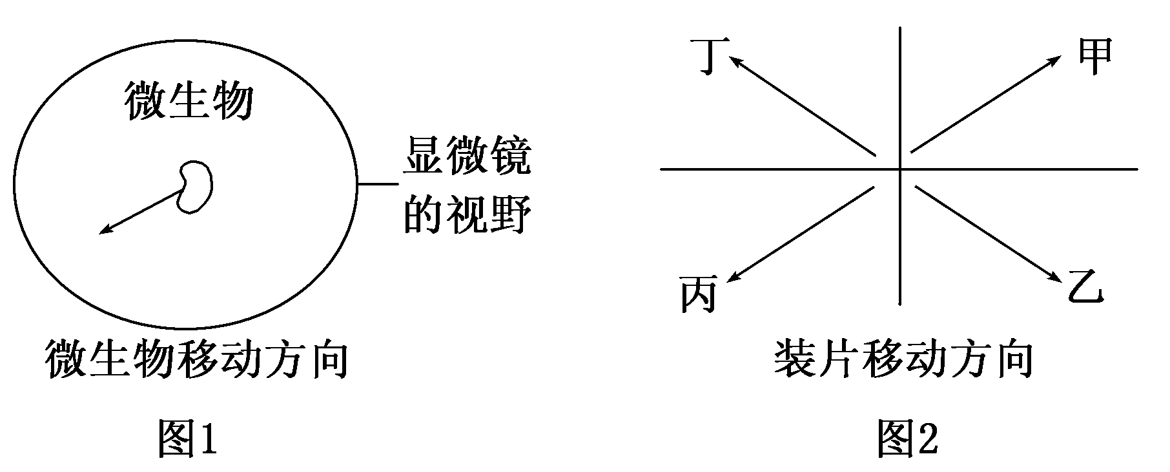
A．因为藓类叶片大，在高倍镜下容易找到，所以可以直接使用高倍物镜观察
B．为了使高倍镜下的视野亮一些，可使用更大的光圈或凹面反光镜
C．换上高倍物镜后，必须先用粗准焦螺旋调焦，再用细准焦螺旋调至物像最清晰
D．要观察图1所示微生物，应把载玻片向图2中甲方向移动
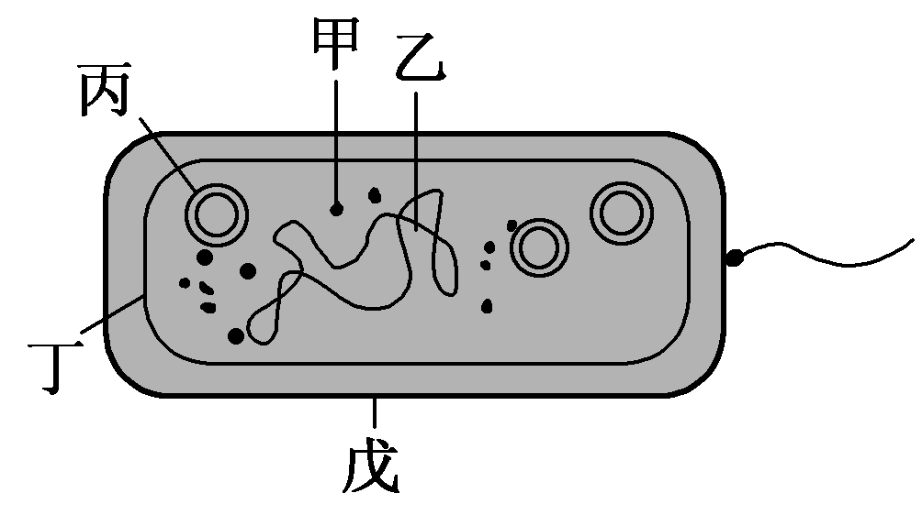
7.右图是细菌的结构模式图，甲～戊是细胞的结构，下列叙述正确的是( )
A．戊是细胞壁，用纤维素酶和果胶酶可以将其破坏
B．丙是质粒，可以作为运载目的基因的载体蛋白
C．乙是细菌基因的主要存在部位
D．甲是核糖体，是蛋白质和其他有机物合成的部位
8．研究发现，大象与小鼠相应器官与组织的细胞大小无明显差异。器官的大小与细胞的数量成正比，而与细胞大小无关，这称为“细胞体积守恒定律”。下表表示各类细胞直径的比较，据此分析相关叙述不正确的是( )

细胞类型 | 支原体 | 细菌 | 高等动植物 | 原生动物
直径/μm | 0.1～0.3 | 1～2 | 20～30 | 数百至数千

A．卵细胞体积大，有利于与外界进行物质交换
B．细胞维持独立代谢活动需要空间，因此细胞不能无限小
C．细胞相对表面积与体积的关系限制细胞不能无限长大
D．与真核细胞相比，原核细胞体积较小
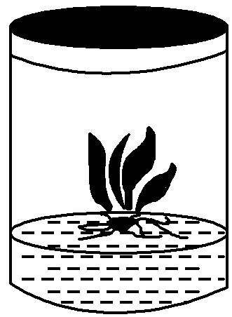
9.植物组织培养的培养基中应含有植物生长所需的全部养分。右图所示的培养基中含有NH₄NO₃、KNO₃、CaCl₂·2H₂O、MgSO₄·7H₂O、螯合铁溶液、微量元素溶液，但缺少一种必需元素，为补充这种元素，应添加的化合物是( )
A．Ca(NO₃)₂ B．KCl
C．KH₂PO₄ D．K₂SO₄
10．下列关于细胞中物质组成的叙述，正确的是( )
A．在干重状态下，动物体一般比植物含氮量多，是由于动物体含蛋白质较多
B．脱氧核糖是构成ATP和DNA的基本成分
C．在活细胞中氧原子数量最多
D．核酸区别于脂质的元素是磷和氮
11．玉米种子发育到玉米幼苗的过程中，关于细胞内水和无机盐的叙述，正确的是( )
A．玉米种子在萌发过程中，主要以被动运输的方式从外界吸收水和无机盐
B．玉米幼苗从土壤中吸收的水分主要用于光合作用和呼吸作用
C．适宜环境中，玉米幼苗生长较快，每个细胞内无机物的积累量越来越多
D．储存的玉米种子的细胞内，可用于细胞代谢的水主要是自由水
12．研究发现，由于自由水含量多少不同，所以细胞质有两种不同的状态：一种是含水较多的溶胶；另一种是含水较少的凝胶。下列细胞中细胞质最可能呈凝胶状态的是( )
A．休眠的种子细胞 B．黑藻叶肉细胞
C．人体癌细胞 D．人体衰老细胞
13．下图为对刚收获的种子所做的一系列处理，据图分析有关说法正确的是( )
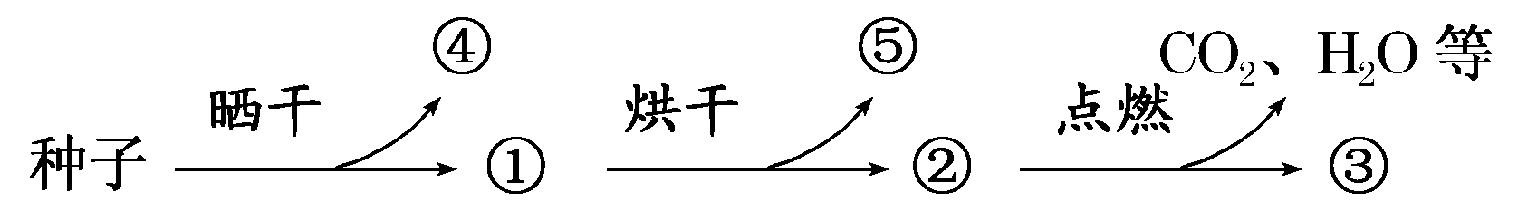
A．①和②均能够萌发形成幼苗
B．④和⑤是同一种物质，但是在细胞中存在形式不同
C．③在生物体内主要以化合物形式存在
D．点燃后产生CO₂中的C只来自于种子的糖类
14．下表为一种无土栽培培养液的主要配方，有关叙述正确的是( )
成分 | Ca(NO₃)₂ | MgSO₄ | KH₂PO₄ | KCl | FeCl₃ | H₂O
含量(g) | 1.0 | 0.25 | 0.25 | 0.12 | 0.005 | 1 000
A.表中大量元素和微量元素都齐全
B．表中Mg参与构成叶绿体中的各种色素
C．培养液中的离子浓度通常比细胞液中的离子浓度高，这样有利于细胞对无机盐的吸收
D．栽培管理过程中，需要不断通气，这样可以促进有氧呼吸，进而促进对离子的吸收
15．下列样本与斐林试剂水浴加热后不产生砖红色沉淀的是( )
A．发芽小麦研磨液40 ℃恒温10 min之后的上清液
B．煮沸的苹果提取液
C．煮沸的蔗糖溶液
D．糖尿病人的尿液
16．下面是一组探究有机物存在与否的鉴别实验，按表中编号顺序对应下列各项中的内容，正确的是( )

待测物 | 试剂 | 颜色 | 反应条件
胰岛素 | 双缩脲试剂 | ① | —
脂肪 | ② | 橘黄色 | —
③ | 斐林试剂 | 砖红色 | 水浴加热

A．紫色、苏丹Ⅲ染液、葡萄糖 B．红色、苏丹Ⅲ染液、蔗糖
C．紫色、苏丹Ⅳ染液、蔗糖 D．红色、苏丹Ⅲ染液、果糖
17．下图为鉴定蛋白质的流程图，其中甲、乙、丙、丁的含义分别是( )
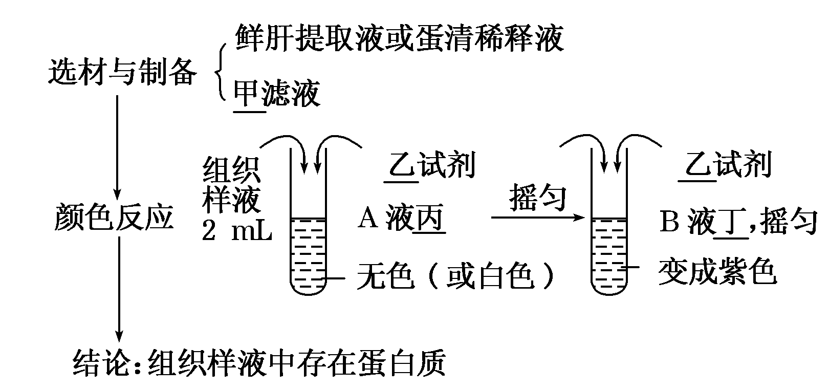
A．花生种子研磨液、双缩脲、4滴、1 mL
B．黄豆浆、双缩脲、1 mL、4滴
C．黄豆浆、双缩脲、4滴、1 mL
D．花生种子研磨液、斐林试剂、1 mL、4滴
18．(2016·韶关一模)下列有关氨基酸、多肽链和蛋白质的叙述正确的是( )

A．都只有C、H、O、N四种元素 B．遇双缩脲试剂都显紫色
C．都通过主动运输进入细胞 D．通常都含有羧基
19．神舟八号飞船搭载的蛋白质在太空结晶状况良好，结晶体像“钻石”，太空晶体可供研究抗癌新药。下列关于蛋白质的叙述，正确的是( )
A．蛋白质结构多样性只与构成蛋白质的氨基酸的种类、数目、空间结构有关
B．已知某化合物含有C、H、O、N等元素且具有催化作用，可以推断此物质是蛋白质
C．有些蛋白质具有防御功能，如抗体；有些蛋白质具有接受信息的功能，如受体。抗体和受体都具有特异性
D．一条刚刚从核糖体上合成的肽链，其氨基酸的种类、数目及排列顺序便已确定，因此具有生物活性
20．下列物质中只含有1个“—CO—NH—”的是( )

A．能与抗原发生特异性结合的抗体
B．分子式为C₁₃H₁₆O₅N₂的甜味肽
C．能与乙酰胆碱特异性结合的受体
D．具有识别功能的糖被
21．(2016·南阳质检)下图是四种构成蛋白质的氨基酸的结构式，有关叙述错误的是( )
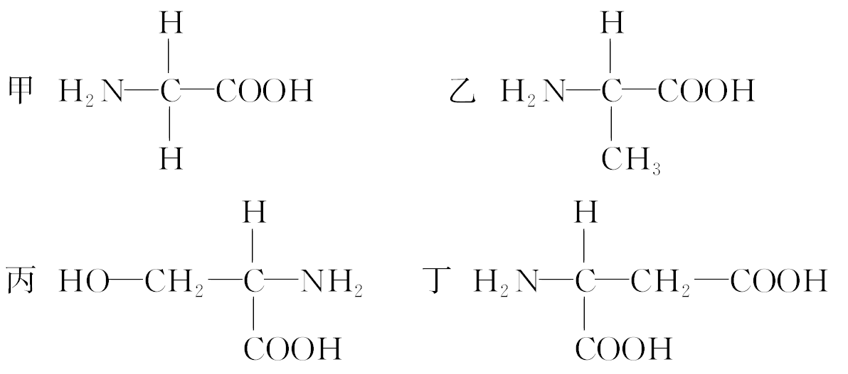
A．含有氨基和羧基的化合物都是构成生物体蛋白质的氨基酸
B．上述四种氨基酸的R基依次是—H、—CH₃、—CH₂OH、—CH₂—COOH
C．R基中可以有氨基或羧基
D．构成上述氨基酸分子的基本元素是C、H、O、N
22．(2016·济宁联考)下图表示细胞中4类有机化合物的关系，每个椭圆代表一类有机物，则列出这4种化合物名称中最合理的一组是( )
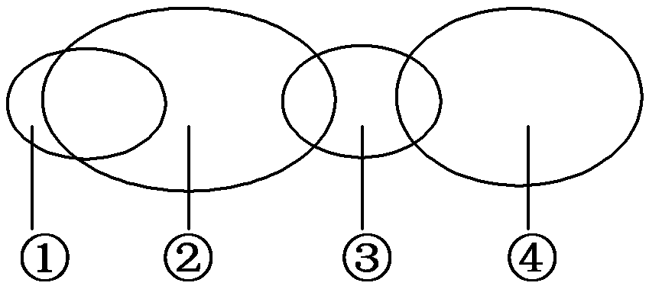
A．①～④：脂质、酶、蛋白质、激素
B．①～④：激素、脂质、蛋白质、酶
C．①～④：酶、蛋白质、激素、脂质
D．①～④：激素、脂质、酶、蛋白质
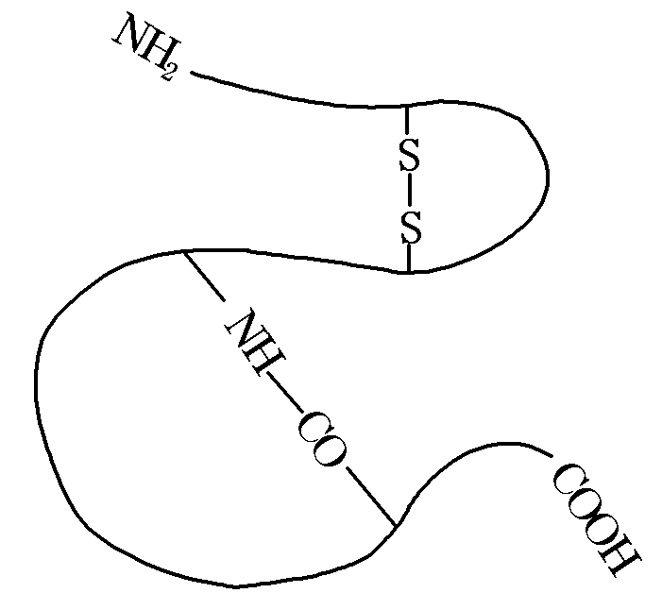
23.如图表示一个由153个氨基酸残基构成的蛋白质分子。下列叙述正确的是( )
A．该分子中含有152个肽键
B．参与构成该分子的氨基酸中至少有1个氨基酸含2个羧基，1个氨基酸含2个氨基
C．该分子中有1个氨基酸残基含硫
D．该分子彻底水解将产生153种氨基酸
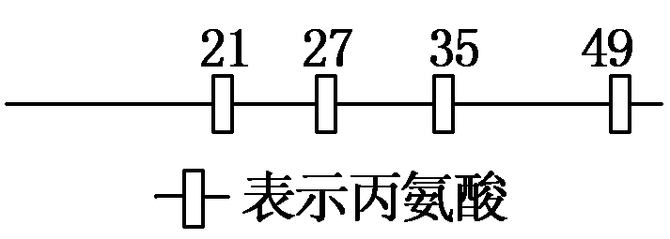
24.某50肽中有丙氨酸(R基为—CH₃)4个，现脱掉其中的丙氨酸(相应位置如图所示)，得到4条多肽链和5个氨基酸(脱下的氨基酸均以游离态正常存在)。下列有关叙述错误的是( )
A．该50肽水解得到的几种有机物比原50肽增加了8个氧原子
B．若将得到的5个氨基酸缩合成5肽，则有4种不同的氨基酸序列
C．若将新生成的4条多肽链重新连接成一条长链，则将脱去4个H₂O
D．新生成的4条多肽链至少含有4个游离的羧基
25．如图所示，一分子的胰岛素原切去C肽(图中箭头表示切点)可转变成一分子的胰岛素(图中数字表示氨基酸序号)。下列分析正确的是( )
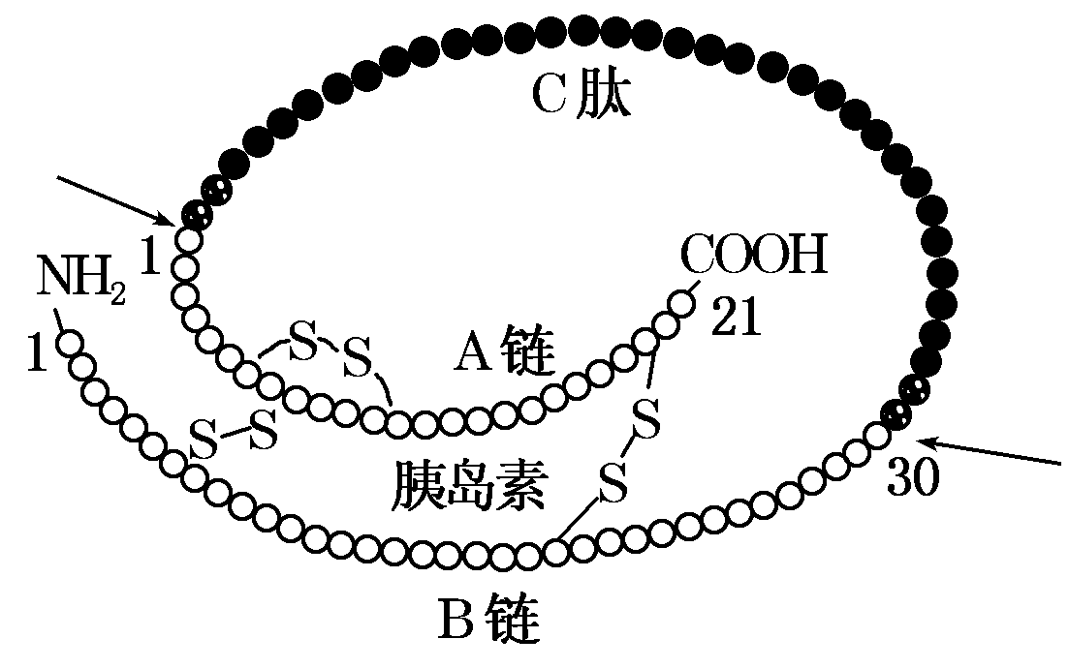
A．胰岛素分子具有50个肽键，合成它的过程中共脱去50分子水
B．胰岛素分子含有一个游离的氨基和一个游离的羧基
C．沸水浴时肽键断裂导致胰岛素生物活性的丧失
D．理论上可通过测定C肽的含量间接反映胰岛B细胞的分泌功能
26．中国科学家屠呦呦因在抗疟疾药物青蒿素方面的杰出贡献而获得2015年诺贝尔生理学或医学奖。青蒿素是一种脂质类物质，主要用于治疗疟疾。下列有关脂质的叙述不正确的是( )
A．胆固醇和雌性激素属于固醇类脂质
B．脂质在哺乳动物精子形成中具有重要作用
C．脂质都能被苏丹Ⅲ染液染成橘黄色
D．内质网是脂质合成的“车间”
27．下列与核酸有关的说法正确的是( )
A．含RNA的生物一定含DNA
B．含DNA的活细胞一定含RNA
C．含RNA的细胞器一定含DNA
D．含DNA的生物一定含RNA
28．下列关于生物体中化合物的叙述，不正确的是( )
A．核糖和脱氧核糖都属于五碳糖
B．构成蛋白质、核酸、淀粉等生物大分子的单体在排列顺序上都具有多样性
C．DNA、RNA和ATP的化学组成中均有糖类分子
D．蔗糖、乳糖和麦芽糖水解产物中都有葡萄糖，脂质中的性激素具有调节功能
29．关于下图所示过程的叙述，错误的是( )
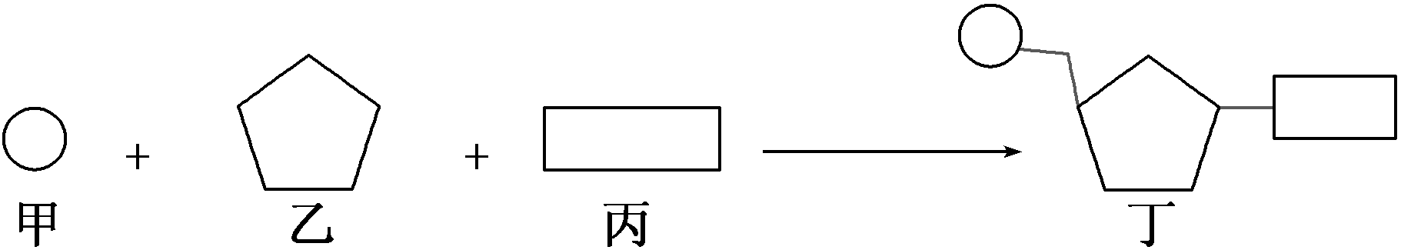
A．甲是磷酸，在不同的核苷酸中种类相同
B．乙是五碳糖，在DNA中是脱氧核糖，在RNA中是核糖
C．丙是含氮碱基，在人体细胞遗传物质中有4种
D．丁是核苷酸，在一个病毒中有8种

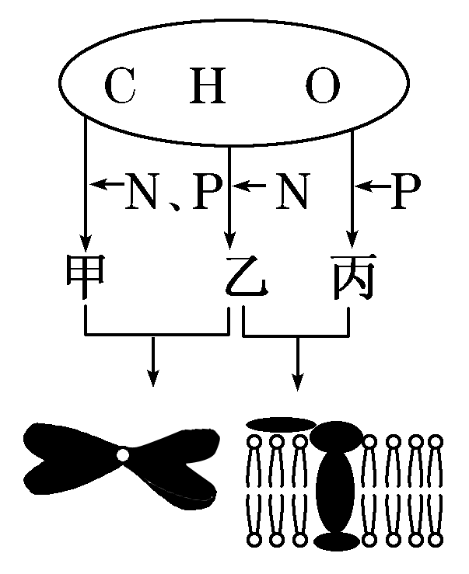
30.右图中甲、乙、丙表示某动物细胞中的不同化合物，下列叙述正确的是( )
A．物质丙构成生物膜的基本支架
B．物质甲为该生物的主要遗传物质
C．可用苏丹Ⅲ染液来鉴定物质乙
D．核糖核苷酸是构成物质甲的单体
- 非选择题（5小题每空一分）
31．细胞是生物体结构和功能的基本单位，也是新陈代谢的主要场所。下图中的A、B、C、D是4种不同类型的细胞，其中D细胞含有光合色素。请分析回答：
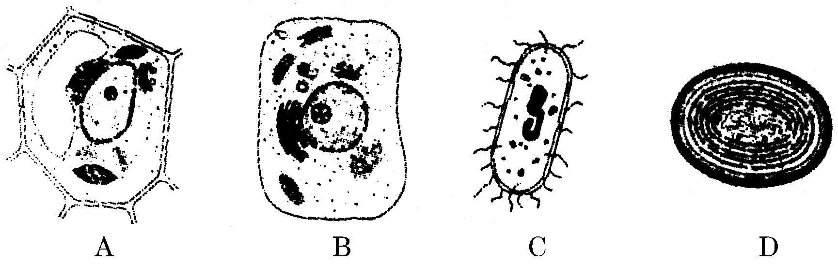
(1)上图中，图________是幽门螺杆菌结构模式图，其区别于酵母菌的最主要的结构特点是__________________________________。幽门螺杆菌可产生尿素酶、蛋白酶、磷脂酶，其中的________________________可直接破坏胃黏膜的完整性，进而破坏人体的第一道防线。
(2)上图所示细胞中一定能进行光合作用的是________(填代号)。
(3)B细胞的某种分泌蛋白在核糖体中合成之后，按照_______________________(用箭头和结构名称表示)的方向运到细胞外。
(4)与B细胞相比，A细胞中特有的能产生ATP的结构是________。
(5)A、B、C细胞中的哪些基因不遵循孟德尔遗传规律？___________________。
32．为进一步确定来源不同的A、B、C、D、E五种物质(或结构)的具体类型，进行了下列实验，现象与结果如下：
(1)各种物质(或结构)的性质、染色反应的结果，见下表：
 |  | A | B | C | D | E
来源 |  | 猪血 | 蛙表皮 | 马肝 | 棉花 | 霉菌
水溶性 |  | ＋ | ＋ | － | － | ＋
灰分 |  | ＋ | ＋ | － | － | －
染  色  反  应 | 甲基绿溶液 | － | ＋ | － | － | －
染  色  反  应 | 斐林试剂 | － | － | － | － | －
染  色  反  应 | 苏丹Ⅲ溶液 | － | － | ＋ | － | －
染  色  反  应 | 双缩脲试剂 | ＋ | ＋ | － | － | ＋
染  色  反  应 | 碘液 | － | － | － | － | －
注：＋表示有(溶解)；－表示无(不溶解)；灰分指物质充分燃烧后剩下的部分。
(2)A为红色，检测A的灰分后发现其中含有Fe元素。
(3)将适量的E溶液加入盛有D的试管中，混合一段时间后，混合液能与斐林试剂发生作用，生成砖红色沉淀。
根据以上实验现象和结果，推断出：
A．____________；B.____________；C.____________；
D．____________；E.____________。
33．下图1、图2表示小麦开花数天后测定种子中几种物质的变化，请据图分析并回答下列问题：
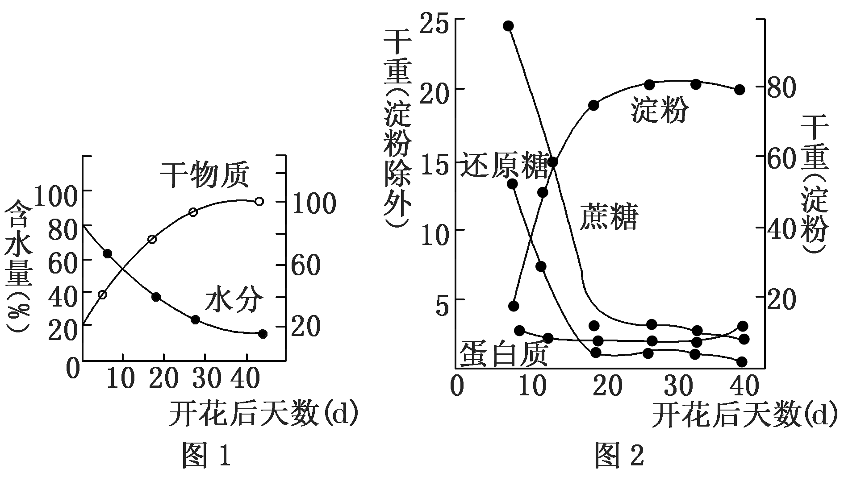

(1)构成小麦植株的细胞中含量最多的化合物是________，种子成熟后期，含水量________，结合水/自由水的比例________(填“上升”或“下降”)，进而改变干物质的量，干重的变化主要与________元素密切相关。
(2)小麦成熟过程中糖类物质之间可以发生转化，________含量增多，用________试剂检测还原糖的量，还原糖的多少可通过____________________________来判断。
(3)红薯和土豆都富含淀粉，但红薯吃起来比土豆甜。某兴趣小组猜测土豆中可能不含________酶，所以淀粉不能被分解成甜度比较高的还原糖。为验证这一说法，他们进行了相关实验，请帮助其完成以下实验。
实验原理：
①淀粉能被淀粉酶水解为还原糖；
②________________________________________________________________________。
备选材料与用具：去掉淀粉与还原糖的红薯提取液，去掉淀粉的土豆提取液；双缩脲试剂A液，双缩脲试剂B液，斐林试剂甲液，斐林试剂乙液，苏丹Ⅲ染液，质量分数为3%的淀粉溶液，质量分数为3%的蔗糖溶液等。
实验步骤：(请补充完整)
第一步 | 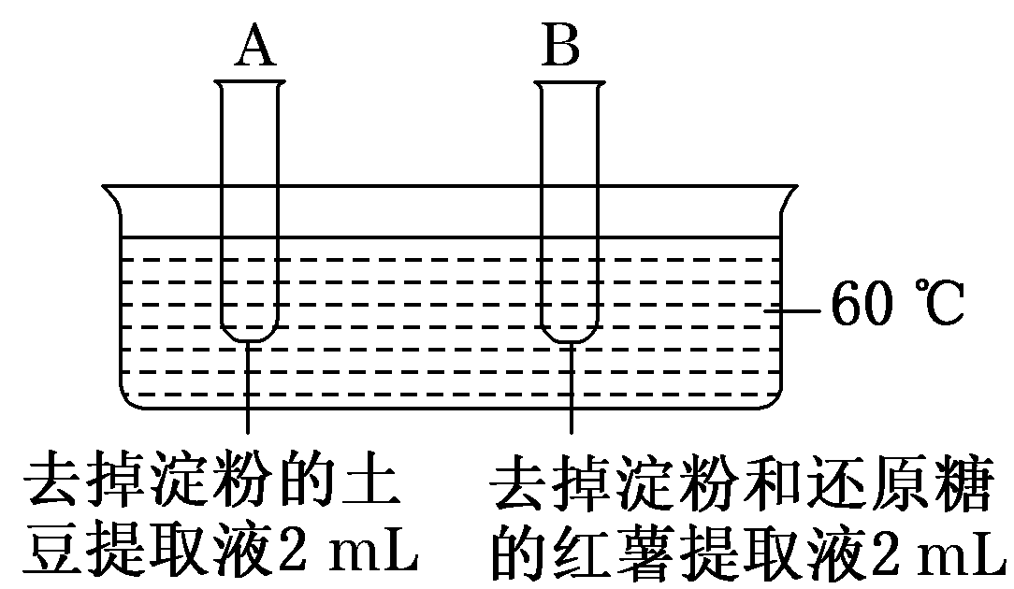
第二步 | 向A、B两支试管中分别加入等量的________________，水浴加热至60 ℃，保温5 min
第三步 | 将____________________注入C试管混合均匀后，向A、B试管中各加入2 mL，然后________。
实验结果预测：该实验最可能的结果是____________________________________
____________________________。
34．回答下列有关蛋白质的问题：
下图为脑啡肽的结构简式，据图回答：
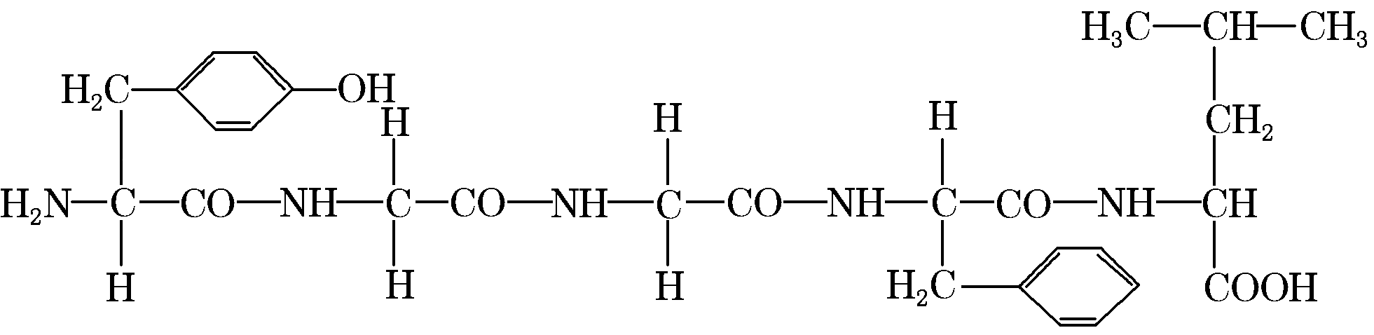
（1）①脑啡肽是由5个氨基酸失去4分子的水形成的，这样的反应叫________。该化合物中有________个羧基。
②脑啡肽分子是由________种氨基酸形成的，造成氨基酸种类不同的原因是________________________。
(2)一些大分子蛋白质的结构非常复杂，高温、X射线、强酸、强碱、重金属盐等会引起蛋白质变性，其原因主要是蛋白质的________遭到破坏。
(3)现有800个氨基酸，其中氨基总数为810个，羧基总数为808个，由这些氨基酸合成的含有2条肽链的蛋白质，共有________个肽键和________个氨基，至少含有的O个数是________。
35．(2016·日照检测)下面的甲图表示细胞内某些有机物的元素组成和功能关系，其中A、B代表元素，Ⅰ、Ⅱ、Ⅲ、Ⅳ、Ⅴ是生物大分子，图中X、Y、Z、P分别为构成生物大分子的基本单位。乙图表示物质X和P进出人红细胞时跨膜运输的情况，请据图回答下列问题：
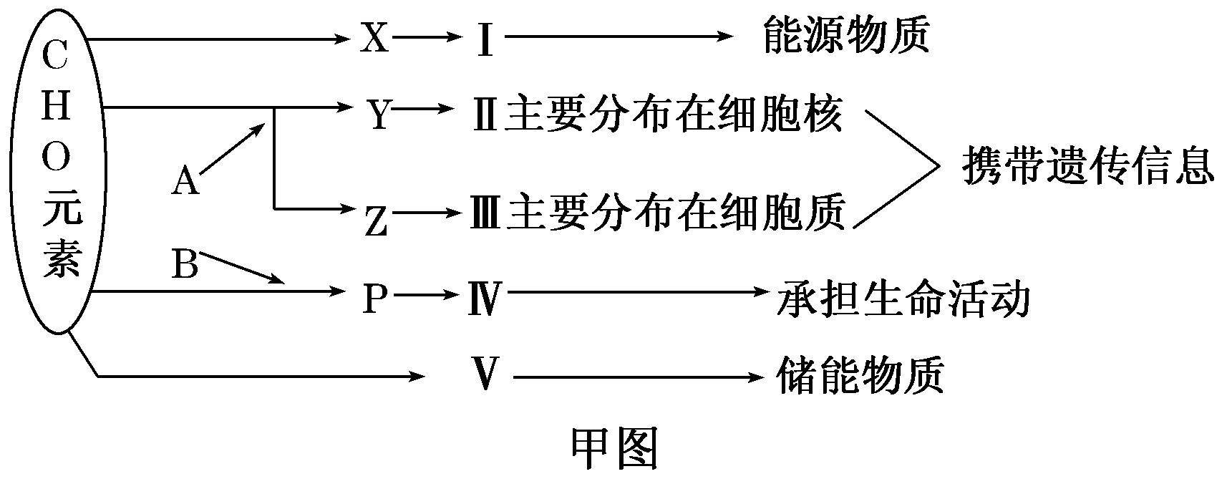

(1)甲图中A代表的元素是(用元素符号填写)________。
(2)Ⅰ在小麦种子中主要是指________。
(3)甲图中P的结构通式为________________________________
________________________________________________________________________；
(4)生物体的Ⅱ、Ⅲ可以通过_______________________________________________
进行染色，颜色反应依次呈现______________________________________________。
(5)大分子物质Ⅰ～Ⅴ中，具有物种特异性的是________，Ⅳ的结构具有多样性，其根本上是由__________(填图中序号)决定的。

蒲城中学2017届高三生物第一次模拟考试
答题纸
- 选择题（每小题2分，共60分）
题号 | 1 | 2 | 3 | 4 | 5 | 6 | 7 | 8 | 9 | 10
答案
题号 | 11 | 12 | 13 | 14 | 15 | 16 | 17 | 18 | 19 | 20
答案
题号 | 21 | 22 | 23 | 24 | 25 | 26 | 27 | 28 | 29 | 30
答案
二、非选择题（共40分）
31.（1） ， ， 。
（2） （3） （4）
（5） 32. A ，B ，C ，
D ，E ，
33.（1） ， , ， 。
（2） ， , 。
（3） 。 第二步 第三步 ， 。
实验果预测： 。
34.（1） ， ， ，
（2） 。 （3） ， ， 35.（1） 。 （2） 。 （3） 。（4） ， 。
（5） ， 。

